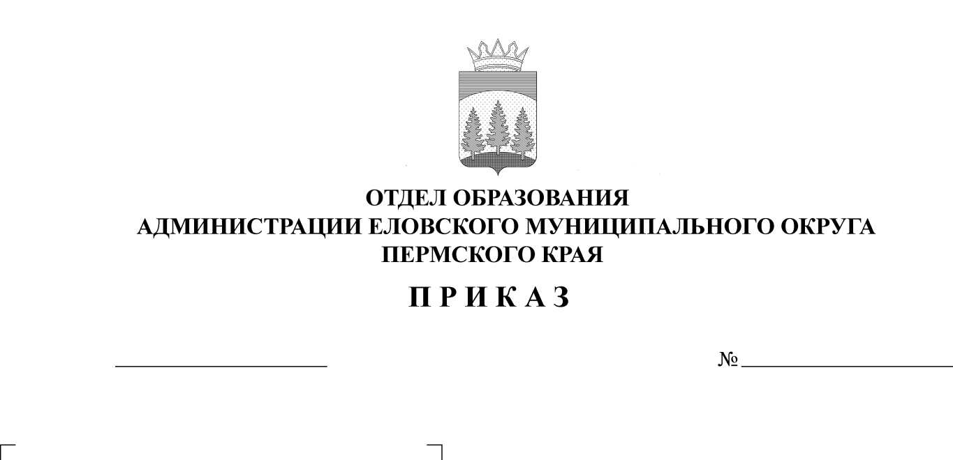
Об итогах проведения муниципального этапа интеллектуально - творческого турнира «Любознайка»
227
28.10.2024
для обучающихся 3 классов

В целях активизации интеллектуально - творческой работы в образовательных учреждениях, 25 октября 2024 г. для обучающихся 3 классов состоялся муниципальный этап интеллектуально - творческого турнира «Любознайка»
ПРИКАЗЫВАЮ:
1. Итоги турнира утвердить.
2. Поощрить:
2.1. победителей турнира грамотой и подарком на классном часе в образовательном учреждении;
2.2. призеров турнира грамотой на классных часах в образовательных учреждениях.
3. Проанализировать уровень подготовки и итоги участия обучающихся в турнире на РМО учителей начальных классов.
4. Рекомендовать руководителям образовательных учреждений оплатить за участие в составе жюри учителям начальных классов:
Денисовой В.В. - 2 р.ч.;
Красноперовой Т.А. – 2 р.ч.;
Глазыриной Л.А. - 2 р.ч.;
5. Приказ Отдела образования от 24 сентября 2024 г. № 205 «О проведении муниципального этапа интеллектуально-творческого турнира «Любознайка» для обучающихся 3 классов» с контроля снять.

И.о. заведующего И.В. Колегова

УТВЕРЖДЕНЫ
приказом
Отдела образования
администрации Еловского
муниципального округа
Пермского края
от 28.10.2024 № 227

Итоги проведения муниципального этапа интеллектуально - творческого турнира «Любознайка» для обучающихся 3 классов

В муниципальном этапе интеллектуально - творческого турнира приняли участие 14 обучающихся из 4-х муниципальных общеобразовательных учреждений Еловского муниципального округа Пермского края – МОУ «Еловская СОШ», МОУ «Дубровская СОШ», МОУ «Школа-сад № 3 с. Елово», МОУ «Сугановская СОШ».
В соответствии с Положением о проведении турнира обучающимся были предложены задания по математике, русскому языку и литературе, окружающему миру и истории, ТРИЗу, объединенные одной общей темой по произведению Г.Х. Андерсена «Снежная королева».
Задания турнира требовали знаний, выходящих за рамки школьной программы.
Каждый из 3-х участников команды выполнял задания только одного блока (по выбору: математика, русский язык и литература, окружающий мир и история). Задания по технологии (ТРИЗ) решались всеми участниками команды совместно.
Итоги подводились согласно условиям Положения о проведении турнира. Наилучшие результаты обучающиеся показали при решении заданий по русскому языку и литературе. Лучший результат (из 18 возможных баллов) у Немковой Есении - 11,85 баллов (Еловская СОШ, учитель Кустова Н.Н.).
Лучший результат (из 18 возможных баллов) при решении заданий по окружающему миру и истории у Маркова Ермака – 11,45 баллов (Школа-сад № 3, учитель Орлова С.В.).
Лучший результат (из 18 возможных баллов) при решении заданий по математике у Еловикова Михаила – 9,0 баллов (Школа-сад № 3, учитель Орлова С.В.).
Лучший результат в командной работе при решении заданий ТРИЗ – 5,7 баллов (из 18 возможных баллов) набрала команда Дубровской СОШ, учитель Кобелева В.А.
Жюри конкурса отмечает, что основные причины, по которым обучающиеся не справились с заданиями – слабое знание содержания произведения и неумение решать логические задачи.
Победителями турнира признана команда в составе Лебедевой Арины, Еловикова Михаила и Маркова Ермака (Школа-сад № 3 с. Елово, учитель Орлова С.В.).

Призерами признаны:
2 место – команда в составе Мокеевой Софьи, Лобовой Софьи, Немковой Есении (Еловская СОШ, учитель Кустова Н.Н.);
3 место – команда в составе Глухова Ильи, Кичановой Дарьи, Хохловой Ульяны (Сугановская СОШ, учитель Мокина Е.В.).
Победителем в индивидуальном зачете по наибольшему числу набранных баллов признана Немкова Есения (Еловская СОШ, учитель Кустова Н.Н.).

Протокол муниципального этапа интеллектуально-творческого
турнира «Любознайка» для обучающихся 3 классов,
25.10.2024

№ | Фамилия, имя | Образовательное учреждение | Учитель | Математика | Русский язык | Окруж.  мир | Триз | Сумма баллов | Место
1 | Лебедева Арина | Школа-сад № 3, 3 класс | Орлова С. В. |  | 10.8 |  | 4.5 | 35.75 | 1 место
2 | Еловиков Михаил | Школа-сад № 3, 3 класс | Орлова С.В. | 9.0 |  |  | 4.5 | 35.75 | 1 место
3 | Марков Ермак | Школа-сад № 3, 3 класс | Орлова С. В. |  |  | 11.45 | 4.5 | 35.75 | 1 место
4 | Рязанов Максим | Дубровская СОШ, 3 класс | Кобелева В. А. |  |  | 1 | 5.7 | 14.49 | участники
5 | Кузвесова Вероника | Дубровская СОШ, 3 класс | Кобелева В. А. |  | 4.79 |  | 5.7 | 14.49 | участники
6 | Окулов Макар | Дубровская СОШ, 3 класс | Кобелева В. А. | 3 |  |  | 5.7 | 14.49 | участники
7 | Глухов Илья | Сугановская СОШ, 3 класс | Мокина Е. В. |  |  | 3.1 | 3.3 | 18.1 | 3 место
8 | Кичанова Дарья | Сугановская СОШ, 3 класс | Мокина Е. В. |  | 4.7 |  | 3.3 | 18.1 | 3 место
9 | Хохлова Ульяна | Сугановская СОШ, 3 класс | Мокина Е.В. | 7 |  |  | 3.3 | 18.1 | 3 место
10 | Колегов Никита | Еловская СОШ, 3а класс | Лебедева Л.С. | 5 |  |  | 1.3 | 10.3 | участники
11 | Букин Арсений | Еловская СОШ, 3а класс | Лебедева Л. С. |  |  | - | 1.3 | 10.3 | участники
12 | Некрасов Тимур | Еловская СОШ, 3а класс | Лебедева Л. С. |  | 4 |  | 1.3 | 10.3 | участники
13 | Мокеева Софья | Еловская СОШ, 3б класс | Кустова Н. Н. | 4 |  |  | 3.3 | 23.85 | 2 место
14 | Лобова Софья | Еловская СОШ, 3б класс | Кустова Н. Н. |  |  | 4.7 | 3.3 | 23.85 | 2 место
15 | Немкова Есения | Еловская СОШ, 3б класс | Кустова Н. Н. |  | 11.85 |  | 3.3 | 23.85 | 2 место

